
МИНОБРНАУКИ РОССИИ
Федеральное государственное бюджетное образовательное учреждение
высшего образования
«МИРЭА – Российский технологический университет»
РТУ МИРЭА
Институт кибербезопасности и цифровых технологий
Кафедра КБ-2 «Информационно-аналитические системы кибербезопасности»

Практическая работа № 5
по дисциплине «Разработка мобильных компонент анализа безопасности информационно-аналитических систем»

Выполнил: Михайлова В.С.
Проверил: Изергин Д. А.

Москва 2025
Задание 1 Список датчиков
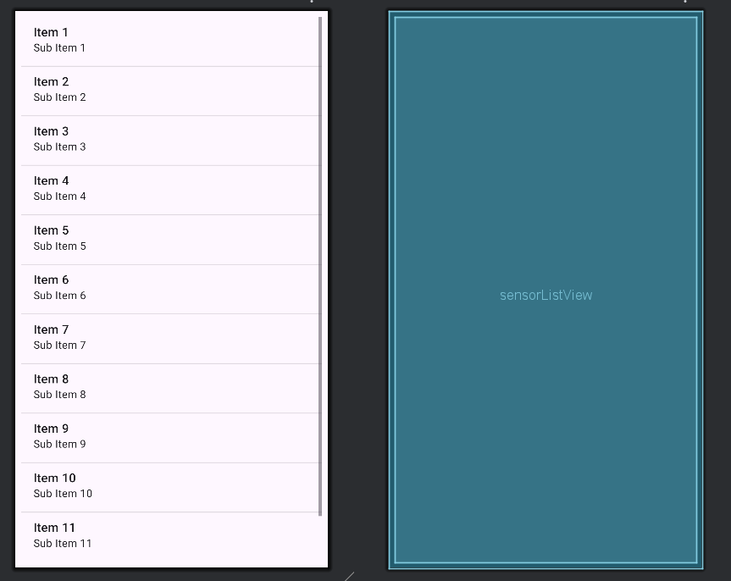
Рисунок 1 - activity_main.xml
Листинг MainActivity.java
package ru.mirea.mikhaylovavs.lesson5;

import androidx.appcompat.app.AppCompatActivity;

import android.content.Context;
import android.hardware.Sensor;
import android.hardware.SensorManager;
import android.os.Bundle;
import android.widget.ListView;
import android.widget.SimpleAdapter;

import java.util.ArrayList;
import java.util.HashMap;
import java.util.List;

public class MainActivity extends AppCompatActivity {

@Override
protected void onCreate(Bundle savedInstanceState) {
super.onCreate(savedInstanceState);
setContentView(R.layout.activity_main);

// Получаем SensorManager
SensorManager sensorManager = (SensorManager) getSystemService(Context.SENSOR_SERVICE);

// Получаем список всех датчиков
List<Sensor> sensors = sensorManager.getSensorList(Sensor.TYPE_ALL);

// Находим ListView
ListView listSensor = findViewById(R.id.sensorListView);

// Создаем список для отображения в ListView
ArrayList<HashMap<String, Object>> arrayList = new ArrayList<>();

for (int i = 0; i < sensors.size(); i++) {
Sensor sensor = sensors.get(i);
HashMap<String, Object> sensorTypeList = new HashMap<>();

// Добавляем название датчика
sensorTypeList.put("Name", sensor.getName());

// Добавляем тип датчика и максимальный диапазон
String sensorInfo = "Тип: " + sensor.getType() +
"\nПроизводитель: " + sensor.getVendor() +
"\nМакс. диапазон: " + sensor.getMaximumRange() +
"\nВерсия: " + sensor.getVersion();

sensorTypeList.put("Value", sensorInfo);
arrayList.add(sensorTypeList);
}

// Создаем адаптер для отображения двух полей
SimpleAdapter adapter = new SimpleAdapter(
this,
arrayList,
android.R.layout.simple_list_item_2,
new String[]{"Name", "Value"},
new int[]{android.R.id.text1, android.R.id.text2}
);

// Устанавливаем адаптер для ListView
listSensor.setAdapter(adapter);
}
}

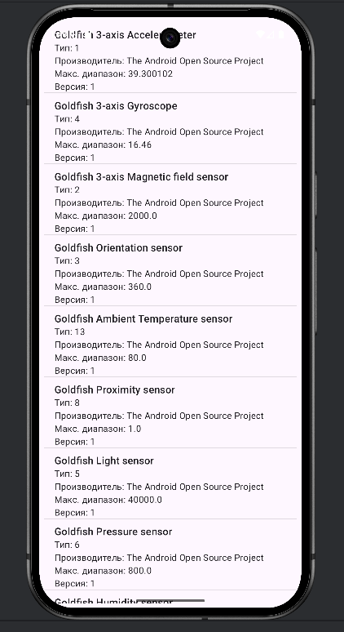
Рисунок 2 - вывод датчиков
Задание 1.2 - Показания акселерометра
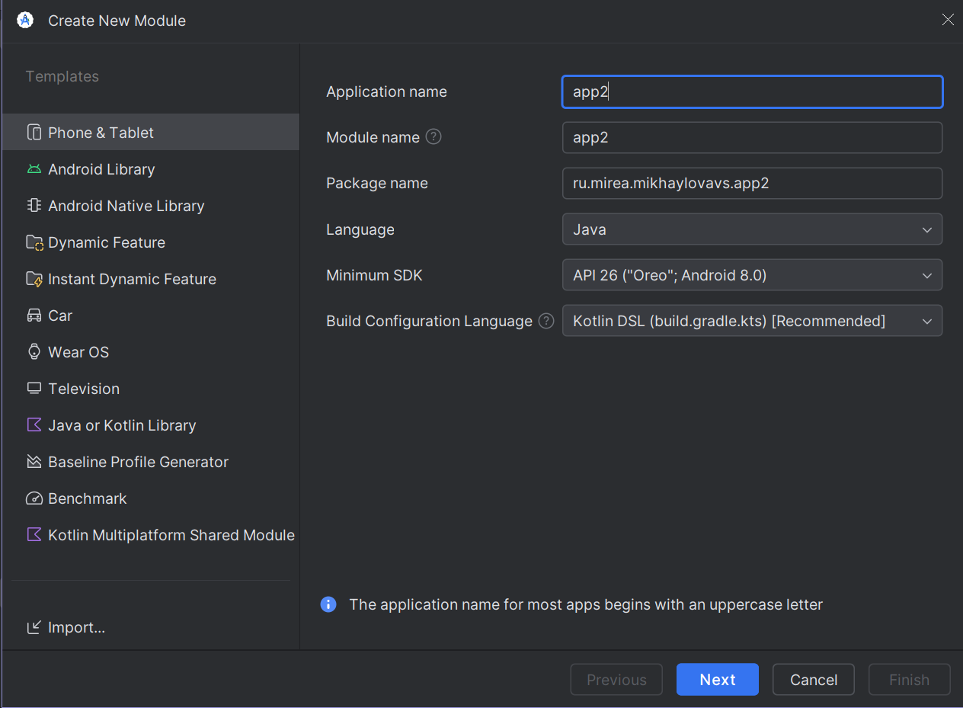
Рисунок 3 - создание нового модуля
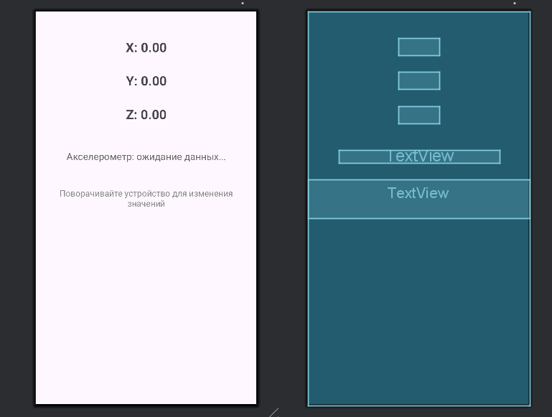
Рисунок 4 - activity_main.xml
Листинг MainActivity.java
package ru.mirea.mikhaylovavs.app22;
import androidx.appcompat.app.AppCompatActivity;
import android.content.Context;
import android.hardware.Sensor;
import android.hardware.SensorEvent;
import android.hardware.SensorEventListener;
import android.hardware.SensorManager;
import android.os.Bundle;
import android.widget.TextView;
public class MainActivity extends AppCompatActivity implements SensorEventListener {
private TextView textViewX, textViewY, textViewZ, textViewStatus;
private SensorManager sensorManager;
private Sensor accelerometer;
private boolean isAccelerometerAvailable = false;
@Override
protected void onCreate(Bundle savedInstanceState) {
super.onCreate(savedInstanceState);
setContentView(R.layout.activity_main);
// Инициализация TextView
textViewX = findViewById(R.id.textViewX);
textViewY = findViewById(R.id.textViewY);
textViewZ = findViewById(R.id.textViewZ);
textViewStatus = findViewById(R.id.textViewStatus);
// Получаем SensorManager
sensorManager = (SensorManager) getSystemService(Context.SENSOR_SERVICE);
// Проверяем наличие акселерометра
if (sensorManager.getDefaultSensor(Sensor.TYPE_ACCELEROMETER) != null) {
accelerometer = sensorManager.getDefaultSensor(Sensor.TYPE_ACCELEROMETER);
isAccelerometerAvailable = true;
textViewStatus.setText("Акселерометр: активен");
} else {
textViewStatus.setText("Акселерометр: не доступен на этом устройстве");
isAccelerometerAvailable = false;
}
}
@Override
protected void onResume() {
super.onResume();
// Регистрируем слушатель при возобновлении активности
if (isAccelerometerAvailable) {
sensorManager.registerListener(this, accelerometer,
SensorManager.SENSOR_DELAY_NORMAL);
}
}
@Override
protected void onPause() {
super.onPause();
// Отменяем регистрацию при паузе для экономии батареи
if (isAccelerometerAvailable) {
sensorManager.unregisterListener(this);
}
}
@Override
public void onSensorChanged(SensorEvent event) {
// Обрабатываем только события от акселерометра
if (event.sensor.getType() == Sensor.TYPE_ACCELEROMETER) {
float x = event.values[0]; // ось X (боковое ускорение)
float y = event.values[1]; // ось Y (продольное ускорение)
float z = event.values[2]; // ось Z (вертикальное ускорение)
// Обновляем значения на экране
textViewX.setText(String.format("X: %.2f м/с²", x));
textViewY.setText(String.format("Y: %.2f м/с²", y));
textViewZ.setText(String.format("Z: %.2f м/с²", z));
// Проверяем состояние покоя (сила тяжести)
if (Math.abs(z - 9.81) < 0.5) {
textViewStatus.setText("Состояние: покой (сила тяжести ~9.81 м/с²)");
} else {
textViewStatus.setText("Состояние: движение");
}
}
}
@Override
public void onAccuracyChanged(Sensor sensor, int accuracy) {
// Обработка изменения точности датчика
if (sensor.getType() == Sensor.TYPE_ACCELEROMETER) {
String accuracyText;
switch (accuracy) {
case SensorManager.SENSOR_STATUS_UNRELIABLE:
accuracyText = "ненадежные данные";
break;
case SensorManager.SENSOR_STATUS_ACCURACY_LOW:
accuracyText = "низкая точность";
break;
case SensorManager.SENSOR_STATUS_ACCURACY_MEDIUM:
accuracyText = "средняя точность";
break;
case SensorManager.SENSOR_STATUS_ACCURACY_HIGH:
accuracyText = "высокая точность";
break;
default:
accuracyText = "неизвестно";
}
textViewStatus.setText("Точность акселерометра: " + accuracyText);
}
}
}

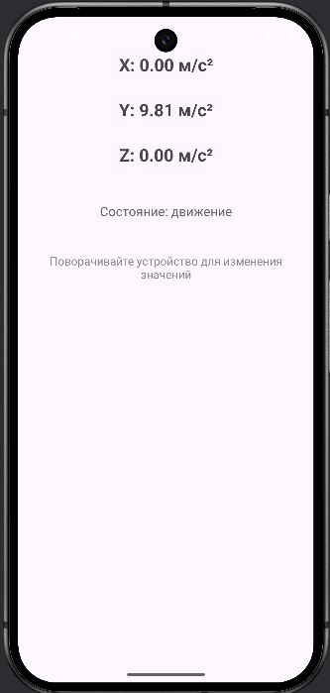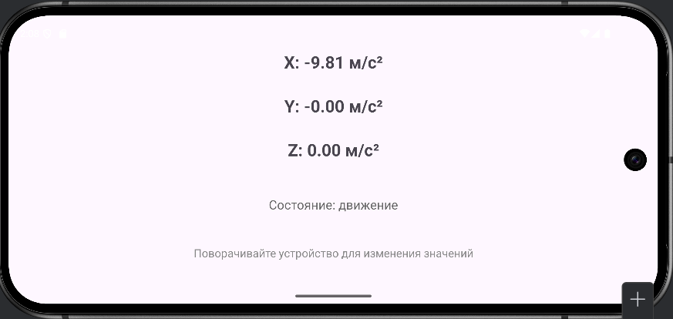
Задание 2: Создание модуля Accelerometer
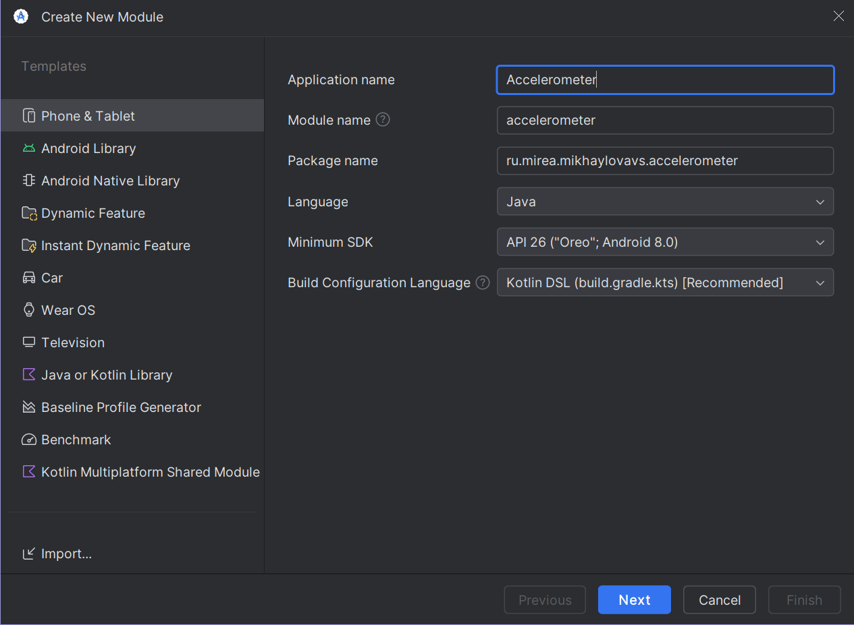
Рисунок 5 - создание нового модуля

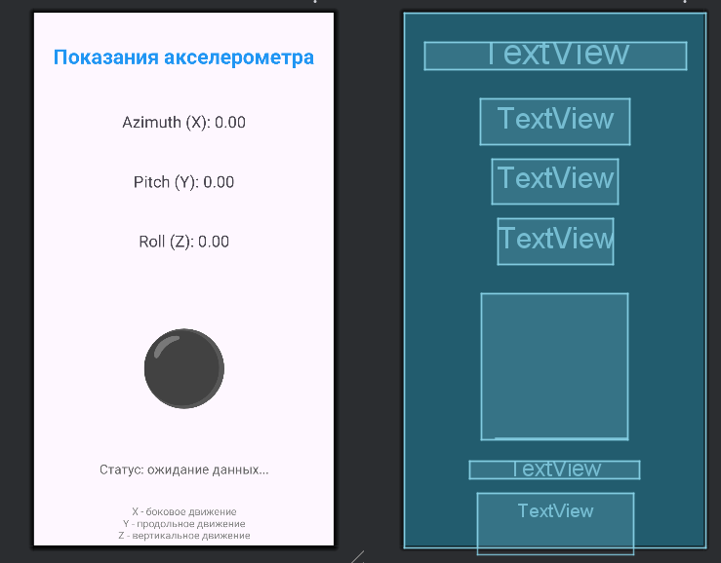
Рисунок 6 - activity_main.xml

Листинг MainActivity.java
package ru.mirea.mikhaylovavs.accelerometer;
import androidx.appcompat.app.AppCompatActivity;
import androidx.core.view.ViewCompat;
import androidx.core.view.WindowInsetsCompat;
import android.content.Context;
import android.hardware.Sensor;
import android.hardware.SensorEvent;
import android.hardware.SensorEventListener;
import android.hardware.SensorManager;
import android.os.Bundle;
import android.view.View;
import android.widget.TextView;
public class MainActivity extends AppCompatActivity implements SensorEventListener {
private SensorManager sensorManager;
private Sensor accelerometer;
private TextView azimuthTextView;
private TextView pitchTextView;
private TextView rollTextView;
private TextView statusTextView;
private TextView visualTextView;
@Override
protected void onCreate(Bundle savedInstanceState) {
super.onCreate(savedInstanceState);
setContentView(R.layout.activity_main);
// Для edge-to-edge (не обязательно)
View mainView = findViewById(R.id.main);
if (mainView != null) {
ViewCompat.setOnApplyWindowInsetsListener(mainView, (v, insets) -> {
v.setPadding(insets.getInsets(WindowInsetsCompat.Type.systemBars()).left,
insets.getInsets(WindowInsetsCompat.Type.systemBars()).top,
insets.getInsets(WindowInsetsCompat.Type.systemBars()).right,
insets.getInsets(WindowInsetsCompat.Type.systemBars()).bottom);
return insets;
});
}
// Инициализация View
azimuthTextView = findViewById(R.id.textViewAzimuth);
pitchTextView = findViewById(R.id.textViewPitch);
rollTextView = findViewById(R.id.textViewRoll);
statusTextView = findViewById(R.id.textViewStatus);
visualTextView = findViewById(R.id.textViewVisual);
// Инициализация SensorManager
sensorManager = (SensorManager) getSystemService(Context.SENSOR_SERVICE);
// Получаем акселерометр
accelerometer = sensorManager.getDefaultSensor(Sensor.TYPE_ACCELEROMETER);
if (accelerometer == null) {
statusTextView.setText("Акселерометр не доступен на этом устройстве");
} else {
statusTextView.setText("Акселерометр готов к работе");
}
}
@Override
protected void onResume() {
super.onResume();
// Регистрируем слушатель при возобновлении активности
if (accelerometer != null) {
sensorManager.registerListener(this, accelerometer,
SensorManager.SENSOR_DELAY_NORMAL);
statusTextView.setText("Сбор данных акселерометра...");
}
}
@Override
protected void onPause() {
super.onPause();
// Отменяем регистрацию для экономии батареи
sensorManager.unregisterListener(this);
statusTextView.setText("Сбор данных приостановлен");
}
@Override
public void onSensorChanged(SensorEvent event) {
if (event.sensor.getType() == Sensor.TYPE_ACCELEROMETER) {
float x = event.values[0];
float y = event.values[1];
float z = event.values[2];
// Обновляем текстовые поля
azimuthTextView.setText(String.format("X: %.2f м/с²", x));
pitchTextView.setText(String.format("Y: %.2f м/с²", y));
rollTextView.setText(String.format("Z: %.2f м/с²", z));
// Обновляем статус
updateStatus(x, y, z);
// Обновляем визуальное представление
updateVisualRepresentation(x, y, z);
}
}
private void updateStatus(float x, float y, float z) {
float totalAcceleration = (float) Math.sqrt(x*x + y*y + z*z);
if (Math.abs(z - 9.81) < 1.0) {
statusTextView.setText("Состояние: устройство в покое");
} else if (totalAcceleration > 12.0) {
statusTextView.setText("Состояние: быстрое движение");
} else if (totalAcceleration > 5.0) {
statusTextView.setText("Состояние: движение");
} else {
statusTextView.setText("Состояние: незначительные изменения");
}
}
private void updateVisualRepresentation(float x, float y, float z) {
String visualSymbol;
int color;
float absX = Math.abs(x);
float absY = Math.abs(y);
float absZ = Math.abs(z);
if (absX > absY && absX > absZ) {
visualSymbol = x > 0 ? "➡️" : "⬅️";
color = getResources().getColor(android.R.color.holo_red_dark);
} else if (absY > absX && absY > absZ) {
visualSymbol = y > 0 ? "⬆️" : "⬇️";
color = getResources().getColor(android.R.color.holo_blue_dark);
} else {
if (z > 10) {
visualSymbol = "⬆️";
color = getResources().getColor(android.R.color.holo_green_dark);
} else if (z < 8) {
visualSymbol = "⬇️";
color = getResources().getColor(android.R.color.holo_orange_dark);
} else {
visualSymbol = "⚫";
color = getResources().getColor(android.R.color.darker_gray);
}
}
visualTextView.setText(visualSymbol);
visualTextView.setTextColor(color);
}
@Override
public void onAccuracyChanged(Sensor sensor, int accuracy) {
if (sensor.getType() == Sensor.TYPE_ACCELEROMETER) {
String accuracyText;
switch (accuracy) {
case SensorManager.SENSOR_STATUS_UNRELIABLE:
accuracyText = "ненадежные данные";
break;
case SensorManager.SENSOR_STATUS_ACCURACY_LOW:
accuracyText = "низкая точность";
break;
case SensorManager.SENSOR_STATUS_ACCURACY_MEDIUM:
accuracyText = "средняя точность";
break;
case SensorManager.SENSOR_STATUS_ACCURACY_HIGH:
accuracyText = "высокая точность";
break;
default:
accuracyText = "неизвестно";
}
statusTextView.setText("Точность: " + accuracyText);
}
}
}

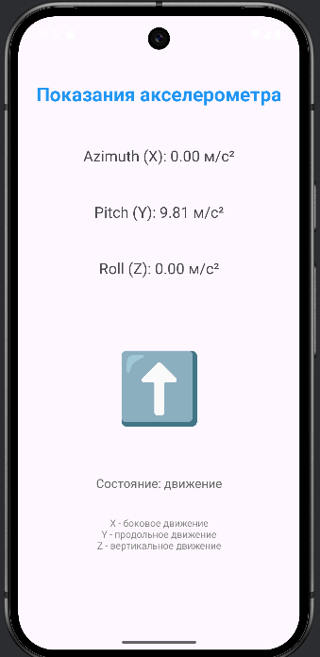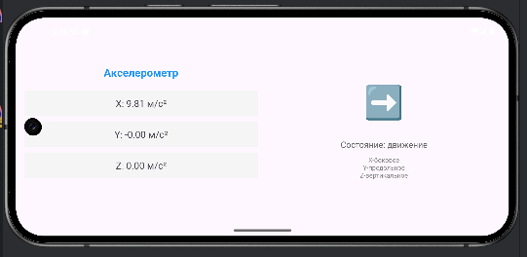

Задание 4: Работа с камерой.
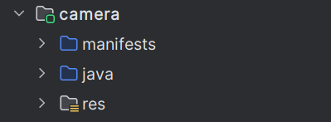
Рисунок 7 - создание нового модуля

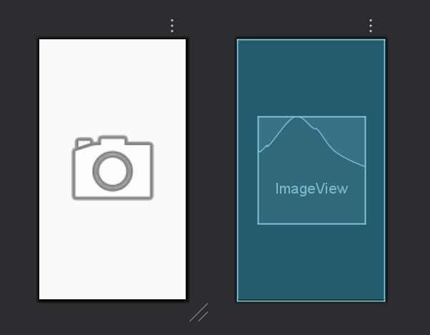
Рисунок 8 - activity_main.xml

Листинг AndroidManifest.xml
<?xml version="1.0" encoding="utf-8"?>
<manifest xmlns:android="http://schemas.android.com/apk/res/android"
xmlns:tools="http://schemas.android.com/tools">
<uses-feature
android:name="android.hardware.camera"
android:required="false" />
<!-- ТОЛЬКО разрешение на камеру -->
<uses-permission android:name="android.permission.CAMERA" />
<!-- Запись в хранилище не нужна для приватного каталога приложения -->
<queries>
<intent>
<action android:name="android.media.action.IMAGE_CAPTURE" />
</intent>
</queries>
<application
android:allowBackup="true"
android:icon="@mipmap/ic_launcher"
android:label="@string/app_name"
android:roundIcon="@mipmap/ic_launcher_round"
android:supportsRtl="true"
android:theme="@style/Theme.AppCompat.Light.NoActionBar">
<activity
android:name=".MainActivity"
android:exported="true">
<intent-filter>
<action android:name="android.intent.action.MAIN" />
<category android:name="android.intent.category.LAUNCHER" />
</intent-filter>
</activity>
<provider
android:name="androidx.core.content.FileProvider"
android:authorities="${applicationId}.fileprovider"
android:exported="false"
android:grantUriPermissions="true">
<meta-data
android:name="android.support.FILE_PROVIDER_PATHS"
android:resource="@xml/file_paths" />
</provider>
</application>
</manifest>

Листинг MainActivity.java
package ru.mirea.mikhaylovavs.camera;
import androidx.annotation.NonNull;
import androidx.appcompat.app.AppCompatActivity;
import androidx.core.app.ActivityCompat;
import androidx.core.content.ContextCompat;
import androidx.core.content.FileProvider;
import android.Manifest;
import android.app.Activity;
import android.content.Intent;
import android.content.pm.PackageManager;
import android.net.Uri;
import android.os.Bundle;
import android.provider.MediaStore;
import android.util.Log;
import android.widget.Toast;
import java.io.File;
import java.io.IOException;
import java.text.SimpleDateFormat;
import java.util.Date;
import java.util.Locale;
import ru.mirea.mikhaylovavs.camera.databinding.ActivityMainBinding;
public class MainActivity extends AppCompatActivity {
private static final int REQUEST_CODE_PERMISSION = 100;
private static final int CAMERA_REQUEST = 0;
private boolean isWork = false;
private Uri imageUri;
private ActivityMainBinding binding;
private static final String TAG = "CameraApp";
@Override
protected void onCreate(Bundle savedInstanceState) {
super.onCreate(savedInstanceState);
binding = ActivityMainBinding.inflate(getLayoutInflater());
setContentView(binding.getRoot());
// Проверяем разрешение на камеру
checkCameraPermission();
// Обработчик нажатия на ImageView
binding.imageView.setOnClickListener(v -> {
if (isWork) {
openCamera();
} else {
Toast.makeText(this,
"Разрешите доступ к камере в настройках приложения",
Toast.LENGTH_LONG).show();
checkCameraPermission();
}
});
}
private void checkCameraPermission() {
if (ContextCompat.checkSelfPermission(this, Manifest.permission.CAMERA)
== PackageManager.PERMISSION_GRANTED) {
isWork = true;
Log.d(TAG, "Разрешение на камеру уже предоставлено");
} else {
Log.d(TAG, "Запрашиваем разрешение на камеру");
ActivityCompat.requestPermissions(this,
new String[]{Manifest.permission.CAMERA},
REQUEST_CODE_PERMISSION);
}
}
private void openCamera() {
Log.d(TAG, "Открываем камеру");
Intent cameraIntent = new Intent(MediaStore.ACTION_IMAGE_CAPTURE);
// Создаем временный файл
try {
File photoFile = createImageFile();
// Получаем Uri через FileProvider
imageUri = FileProvider.getUriForFile(this,
getApplicationContext().getPackageName() + ".fileprovider",
photoFile);
Log.d(TAG, "Uri файла: " + imageUri);
// Добавляем Uri в интент
cameraIntent.putExtra(MediaStore.EXTRA_OUTPUT, imageUri);
cameraIntent.addFlags(Intent.FLAG_GRANT_WRITE_URI_PERMISSION |
Intent.FLAG_GRANT_READ_URI_PERMISSION);
startActivityForResult(cameraIntent, CAMERA_REQUEST);
} catch (IOException e) {
Log.e(TAG, "Ошибка создания файла: " + e.getMessage());
Toast.makeText(this, "Ошибка создания файла", Toast.LENGTH_SHORT).show();
}
}
@Override
public void onRequestPermissionsResult(int requestCode, @NonNull String[] permissions,
@NonNull int[] grantResults) {
super.onRequestPermissionsResult(requestCode, permissions, grantResults);
if (requestCode == REQUEST_CODE_PERMISSION) {
if (grantResults.length > 0 && grantResults[0] == PackageManager.PERMISSION_GRANTED) {
isWork = true;
Toast.makeText(this, "Разрешение на камеру получено! Нажмите на фото для съемки.",
Toast.LENGTH_SHORT).show();
Log.d(TAG, "Разрешение на камеру предоставлено пользователем");
} else {
isWork = false;
Toast.makeText(this,
"Без разрешения на камеру приложение не может работать",
Toast.LENGTH_LONG).show();
Log.d(TAG, "Разрешение на камеру отклонено пользователем");
}
}
}
@Override
protected void onActivityResult(int requestCode, int resultCode, Intent data) {
super.onActivityResult(requestCode, resultCode, data);
if (requestCode == CAMERA_REQUEST) {
if (resultCode == Activity.RESULT_OK) {
Log.d(TAG, "Фото сделано успешно");
if (imageUri != null) {
binding.imageView.setImageURI(imageUri);
Toast.makeText(this, "Фото сохранено", Toast.LENGTH_SHORT).show();
}
} else {
Log.d(TAG, "Пользователь отменил съемку");
Toast.makeText(this, "Съемка отменена", Toast.LENGTH_SHORT).show();
}
}
}
private File createImageFile() throws IOException {
// Создаем уникальное имя файла
String timeStamp = new SimpleDateFormat("yyyyMMdd_HHmmss", Locale.getDefault()).format(new Date());
String imageFileName = "JPEG_" + timeStamp + "_";
// Используем внутреннее приватное хранилище приложения
File storageDir = getExternalFilesDir(null);
if (storageDir == null) {
storageDir = getFilesDir();
}
File imageFile = File.createTempFile(
imageFileName, /* префикс */
".jpg", /* суффикс */
storageDir /* директория */
);
Log.d(TAG, "Файл создан: " + imageFile.getAbsolutePath());
return imageFile;
}
}

Листинг res/xml/file_paths.xml
<?xml version="1.0" encoding="utf-8"?>
<paths>
<!-- Внешнее приватное хранилище приложения -->
<external-files-path
name="my_images"
path="." />
<!-- Внутреннее приватное хранилище (на всякий случай) -->
<files-path
name="internal_images"
path="." />
</paths>

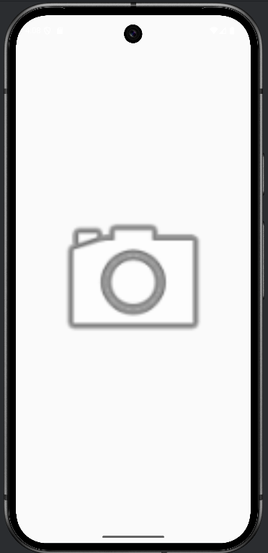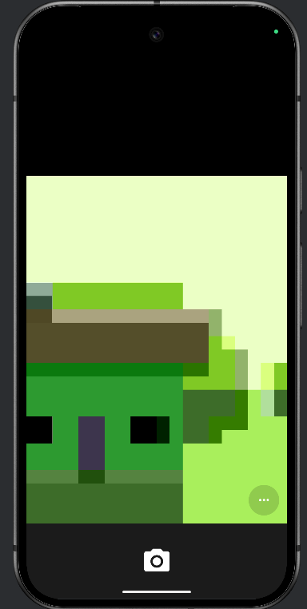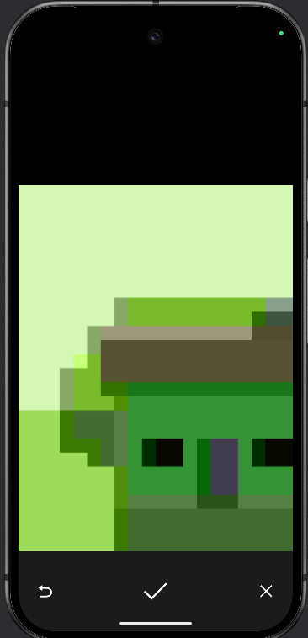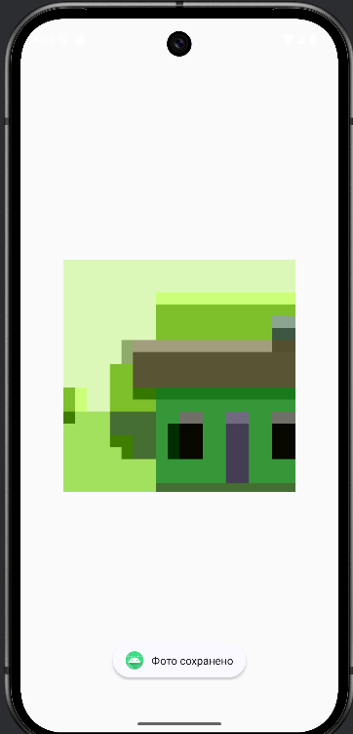

Задание 5 — создание приложения для записи аудио с микрофона.
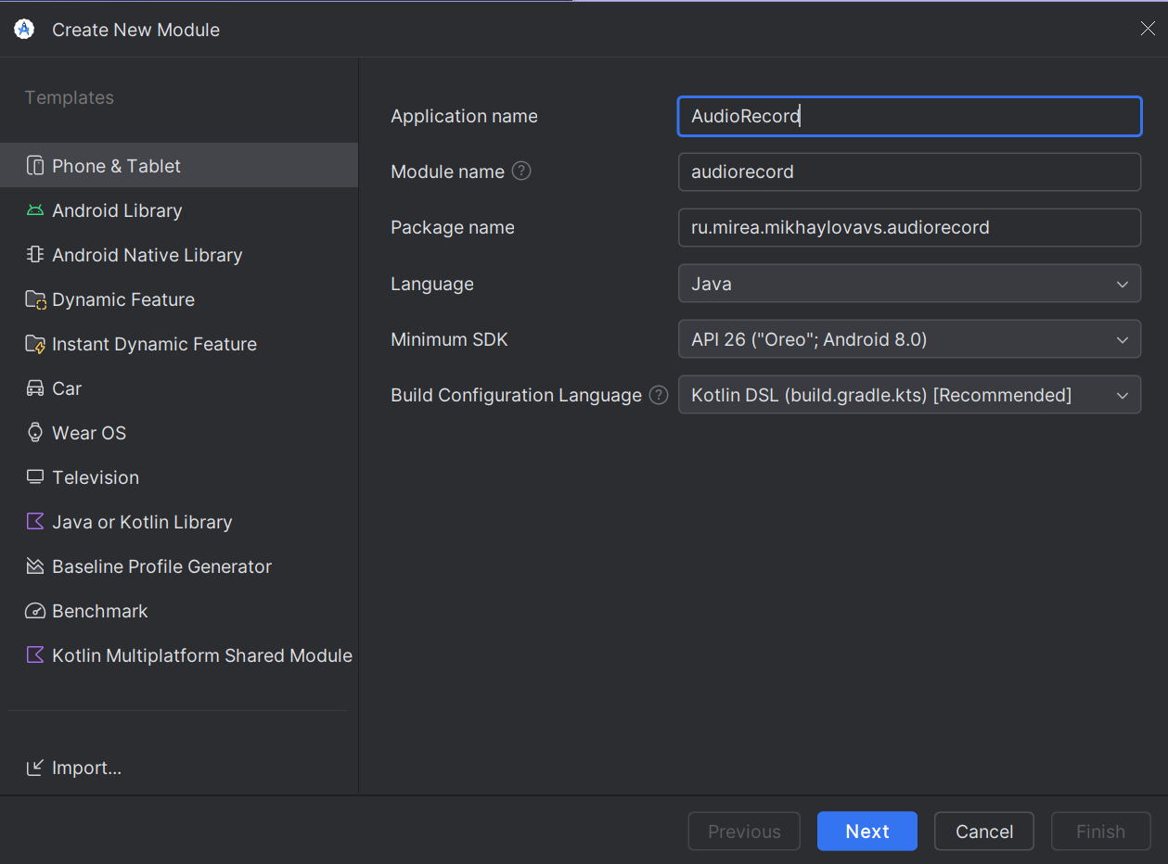
Рисунок 9 - создание нового модуля
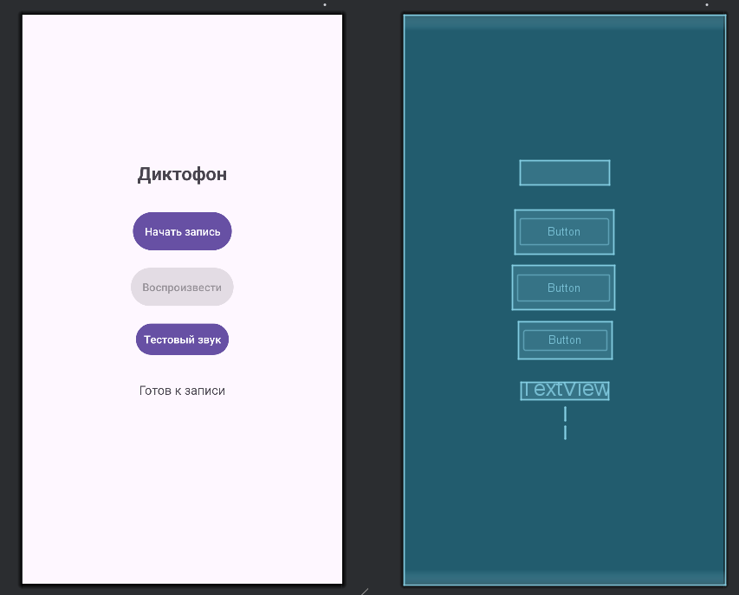
Рисунок 10 - activity_main.xml

Листинг AndroidManifest.xml
<?xml version="1.0" encoding="utf-8"?>
<manifest xmlns:android="http://schemas.android.com/apk/res/android">
<!-- ТОЛЬКО разрешение на запись аудио -->
<uses-permission android:name="android.permission.RECORD_AUDIO" />
<application
android:allowBackup="true"
android:icon="@mipmap/ic_launcher"
android:label="@string/app_name"
android:roundIcon="@mipmap/ic_launcher_round"
android:supportsRtl="true"
android:theme="@style/Theme.AppCompat.Light.NoActionBar">
<activity
android:name=".MainActivity"
android:exported="true">
<intent-filter>
<action android:name="android.intent.action.MAIN" />
<category android:name="android.intent.category.LAUNCHER" />
</intent-filter>
</activity>
</application>
</manifest>

Листинг MainActivity.java
package ru.mirea.mikhaylovavs.audiorecord;
import androidx.annotation.NonNull;
import androidx.appcompat.app.AppCompatActivity;
import androidx.core.app.ActivityCompat;
import androidx.core.content.ContextCompat;
import android.Manifest;
import android.content.pm.PackageManager;
import android.media.MediaPlayer;
import android.media.MediaRecorder;
import android.os.Bundle;
import android.os.Environment;
import android.os.Handler;
import android.util.Log;
import android.view.View;
import android.widget.Button;
import android.widget.TextView;
import android.widget.Toast;
import java.io.File;
import java.io.IOException;
import ru.mirea.mikhaylovavs.audiorecord.databinding.ActivityMainBinding;
public class MainActivity extends AppCompatActivity {
private static final int REQUEST_CODE_PERMISSION = 200;
private ActivityMainBinding binding;
private String recordFilePath;
private Button recordButton, playButton, testSoundButton;
private TextView statusTextView, fileInfoTextView, debugTextView;
private MediaRecorder recorder = null;
private MediaPlayer player = null;
private boolean isRecording = false;
private boolean isPlaying = false;
private boolean isWork = false;
private static final String TAG = "AudioRecordApp";
private Handler handler = new Handler();
private int recordingSeconds = 0;
private Runnable recordingTimer = new Runnable() {
@Override
public void run() {
if (isRecording) {
recordingSeconds++;
statusTextView.setText("Запись: " + recordingSeconds + " сек");
handler.postDelayed(this, 1000);
}
}
};
@Override
protected void onCreate(Bundle savedInstanceState) {
super.onCreate(savedInstanceState);
binding = ActivityMainBinding.inflate(getLayoutInflater());
setContentView(binding.getRoot());
Log.d(TAG, "Приложение запущено");
// Инициализация элементов
recordButton = binding.recordButton;
playButton = binding.playButton;
testSoundButton = binding.testSoundButton;
statusTextView = binding.statusTextView;
fileInfoTextView = binding.fileInfoTextView;
debugTextView = binding.debugTextView;
// Путь для сохранения записи
File storageDir = getExternalFilesDir(Environment.DIRECTORY_MUSIC);
if (storageDir == null) {
storageDir = getFilesDir();
}
recordFilePath = new File(storageDir, "audiorecordtest.mp3").getAbsolutePath();
Log.d(TAG, "Путь записи: " + recordFilePath);
updateFileInfo();
// Проверка разрешений
checkPermissions();
// Кнопка записи
recordButton.setOnClickListener(new View.OnClickListener() {
@Override
public void onClick(View v) {
if (isWork) {
if (!isRecording) {
startRecording();
} else {
stopRecording();
}
} else {
Toast.makeText(MainActivity.this,
"Требуется разрешение на запись аудио",
Toast.LENGTH_LONG).show();
checkPermissions();
}
}
});
// Кнопка воспроизведения
playButton.setOnClickListener(new View.OnClickListener() {
@Override
public void onClick(View v) {
if (!isPlaying) {
startPlaying();
} else {
stopPlaying();
}
}
});
// Кнопка тестового звука (для проверки динамиков)
testSoundButton.setOnClickListener(new View.OnClickListener() {
@Override
public void onClick(View v) {
playTestSound();
}
});
// Обновляем информацию о файле каждые 2 секунды
handler.postDelayed(new Runnable() {
@Override
public void run() {
updateFileInfo();
handler.postDelayed(this, 2000);
}
}, 2000);
}
private void checkPermissions() {
int audioRecordPermissionStatus = ContextCompat.checkSelfPermission(this,
Manifest.permission.RECORD_AUDIO);
String debugText = "Разрешение RECORD_AUDIO: ";
if (audioRecordPermissionStatus == PackageManager.PERMISSION_GRANTED) {
debugText += "ДА";
isWork = true;
statusTextView.setText("Разрешение получено. Готов к записи.");
} else {
debugText += "НЕТ (запрашиваем)";
ActivityCompat.requestPermissions(this,
new String[] { Manifest.permission.RECORD_AUDIO },
REQUEST_CODE_PERMISSION);
}
debugTextView.setText(debugText);
}
@Override
public void onRequestPermissionsResult(int requestCode, @NonNull String[] permissions,
@NonNull int[] grantResults) {
super.onRequestPermissionsResult(requestCode, permissions, grantResults);
if (requestCode == REQUEST_CODE_PERMISSION) {
if (grantResults.length > 0 &&
grantResults[0] == PackageManager.PERMISSION_GRANTED) {
isWork = true;
Toast.makeText(this, "Разрешение получено", Toast.LENGTH_SHORT).show();
statusTextView.setText("Разрешение получено. Готов к записи.");
debugTextView.setText("Разрешение RECORD_AUDIO: ДА (предоставлено)");
} else {
isWork = false;
Toast.makeText(this,
"Без разрешения запись невозможна",
Toast.LENGTH_LONG).show();
statusTextView.setText("Нет разрешения на запись");
debugTextView.setText("Разрешение RECORD_AUDIO: НЕТ (отказано)");
}
}
}
private void startRecording() {
try {
// Останавливаем воспроизведение если оно идет
if (isPlaying) {
stopPlaying();
}
// Удаляем старый файл если существует
File oldFile = new File(recordFilePath);
if (oldFile.exists()) {
oldFile.delete();
}
recorder = new MediaRecorder();
recorder.setAudioSource(MediaRecorder.AudioSource.MIC);
recorder.setOutputFormat(MediaRecorder.OutputFormat.MPEG_4);
recorder.setOutputFile(recordFilePath);
recorder.setAudioEncoder(MediaRecorder.AudioEncoder.AAC);
recorder.setAudioSamplingRate(44100);
recorder.setAudioEncodingBitRate(128000);
recorder.prepare();
recorder.start();
// Обновляем UI
isRecording = true;
recordingSeconds = 0;
recordButton.setText("Остановить запись");
playButton.setEnabled(false);
testSoundButton.setEnabled(false);
statusTextView.setText("Запись: 0 сек");
// Запускаем таймер
handler.post(recordingTimer);
Toast.makeText(this, "Запись начата. Говорите в микрофон.", Toast.LENGTH_SHORT).show();
} catch (IOException e) {
Log.e(TAG, "Ошибка записи: " + e.getMessage());
Toast.makeText(this, "Ошибка записи: " + e.getMessage(), Toast.LENGTH_LONG).show();
resetRecordingState();
} catch (Exception e) {
Log.e(TAG, "Общая ошибка: " + e.getMessage());
Toast.makeText(this, "Ошибка: " + e.getMessage(), Toast.LENGTH_LONG).show();
resetRecordingState();
}
}
private void stopRecording() {
if (recorder != null) {
try {
recorder.stop();
} catch (Exception e) {
Log.e(TAG, "Ошибка остановки записи: " + e.getMessage());
}
recorder.release();
recorder = null;
}
// Обновляем UI
isRecording = false;
recordButton.setText("Начать запись");
playButton.setEnabled(true);
testSoundButton.setEnabled(true);
statusTextView.setText("Запись завершена (" + recordingSeconds + " сек)");
Toast.makeText(this, "Запись сохранена: " + recordingSeconds + " секунд", Toast.LENGTH_SHORT).show();
// Обновляем информацию о файле
updateFileInfo();
}
private void startPlaying() {
File audioFile = new File(recordFilePath);
if (!audioFile.exists()) {
Toast.makeText(this, "Файл не найден", Toast.LENGTH_SHORT).show();
return;
}
long fileSize = audioFile.length();
if (fileSize == 0) {
Toast.makeText(this, "Файл пустой", Toast.LENGTH_LONG).show();
return;
}
try {
player = new MediaPlayer();
player.setDataSource(recordFilePath);
player.prepare();
player.start();
// Устанавливаем громкость
player.setVolume(1.0f, 1.0f);
// Обновляем UI
isPlaying = true;
playButton.setText("Остановить воспроизведение");
recordButton.setEnabled(false);
testSoundButton.setEnabled(false);
statusTextView.setText("Воспроизведение...");
Toast.makeText(this, "Воспроизведение. Проверьте громкость устройства.", Toast.LENGTH_SHORT).show();
// Слушатель завершения
player.setOnCompletionListener(new MediaPlayer.OnCompletionListener() {
@Override
public void onCompletion(MediaPlayer mp) {
stopPlaying();
statusTextView.setText("Воспроизведение завершено");
}
});
// Слушатель ошибок
player.setOnErrorListener(new MediaPlayer.OnErrorListener() {
@Override
public boolean onError(MediaPlayer mp, int what, int extra) {
Log.e(TAG, "Ошибка MediaPlayer: what=" + what + ", extra=" + extra);
stopPlaying();
statusTextView.setText("Ошибка воспроизведения");
return true;
}
});
} catch (IOException e) {
Log.e(TAG, "Ошибка воспроизведения: " + e.getMessage());
Toast.makeText(this, "Ошибка воспроизведения: " + e.getMessage(), Toast.LENGTH_LONG).show();
resetPlayingState();
}
}
private void stopPlaying() {
if (player != null) {
if (player.isPlaying()) {
player.stop();
}
player.release();
player = null;
}
// Обновляем UI
isPlaying = false;
playButton.setText("Воспроизвести");
recordButton.setEnabled(true);
testSoundButton.setEnabled(true);
}
private void playTestSound() {
// Проигрываем системный звук для проверки динамиков
try {
MediaPlayer testPlayer = MediaPlayer.create(this, android.provider.Settings.System.DEFAULT_NOTIFICATION_URI);
if (testPlayer != null) {
testPlayer.start();
testPlayer.setOnCompletionListener(new MediaPlayer.OnCompletionListener() {
@Override
public void onCompletion(MediaPlayer mp) {
mp.release();
}
});
Toast.makeText(this, "Тестовый звук воспроизведен", Toast.LENGTH_SHORT).show();
} else {
Toast.makeText(this, "Не удалось воспроизвести тестовый звук", Toast.LENGTH_SHORT).show();
}
} catch (Exception e) {
Toast.makeText(this, "Ошибка: " + e.getMessage(), Toast.LENGTH_SHORT).show();
}
}
private void updateFileInfo() {
File audioFile = new File(recordFilePath);
String info;
if (audioFile.exists()) {
long size = audioFile.length();
info = "Файл: " + audioFile.getName() +
"\nРазмер: " + size + " байт (" + (size/1024) + " КБ)" +
"\nСостояние: " + (isRecording ? "запись" : isPlaying ? "воспроизведение" : "готов");
} else {
info = "Файл не создан";
}
fileInfoTextView.setText(info);
}
private void resetRecordingState() {
isRecording = false;
recordButton.setText("Начать запись");
playButton.setEnabled(true);
testSoundButton.setEnabled(true);
statusTextView.setText("Ошибка записи");
}
private void resetPlayingState() {
isPlaying = false;
playButton.setText("Воспроизвести");
recordButton.setEnabled(true);
testSoundButton.setEnabled(true);
statusTextView.setText("Ошибка воспроизведения");
}
@Override
protected void onStop() {
super.onStop();
// Освобождаем ресурсы
if (isRecording) {
stopRecording();
}
if (isPlaying) {
stopPlaying();
}
handler.removeCallbacks(recordingTimer);
}
}

